**Elegancka kolekcja mebli Corner - dla fanów stylu**

**Elegancka kolekcja mebli Corner - dlaczego warto zwrócić na nią uwagę a także na inne produkty z nietuzinkowego sklepu Mattianni.**

**Meble i inne elemnety wnętrz**

Wnętrza w 2020 roku przechodzą całkowitą transformację. Żegnamy się z klasycznym rozumieniem minimalizmu na rzecz połączenia go z elementami wnętrz, które wprowadzą do surowych wnętrz minimalizmy i industralizmu nieco przytulności. W myśl tej zasady [elegancka kolekcja mebli corner](https://www.mattianni.pl/kolekcja/kolekcja-corner) łączy prostotę formy ze złotymi i srebrnymi elementami - chrakterystycznymi dla całej linii produktowej - efektownymi skrzyżowaniami nóg stołów oraz foteli. Dzięki zastosowanej konwencji z powodzeniem możemy połączyć produkty Corner z kolejnym trendem na 2020 rok - neoantykiem.

**Elegancka kolekcja mebli Corner**

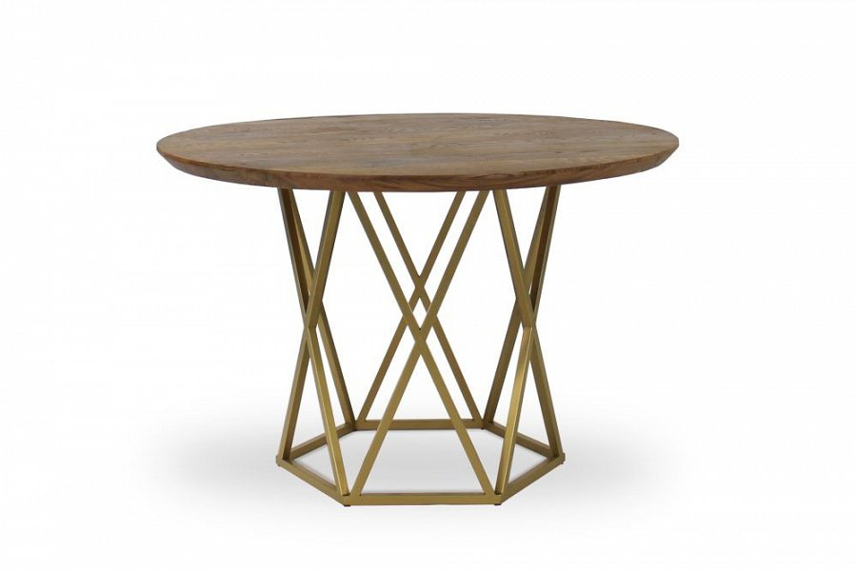

W sklepie internetowym Mattianni znajdziesz ręcznie wykonywane, designerskie meble loftowe. Szereg z nich odnajdzie się w założeniach interior design w 2020 roku, gdzie królują złoto, antyczne figurki z marmuru lub gipsu czy betonu a także owalne kształty rodem z mieszczańskiego salonu lat dwudziestych. **Elegancka kolekcja mebli corner** ze swoimi metalowymi elementami z powodzeniem może wystąpić w głównej roli w salonie loftowym czy biurze a w połączeniu z dodatkami w kolorze szmaragdowej zieleni stworzyć nietuzinkową aranżację, która zachwyci takżego fana stylu.